**פרויקט בWEB בנית אתר לניהול מערכת מטלות**

**המסך הראשי של האתר**

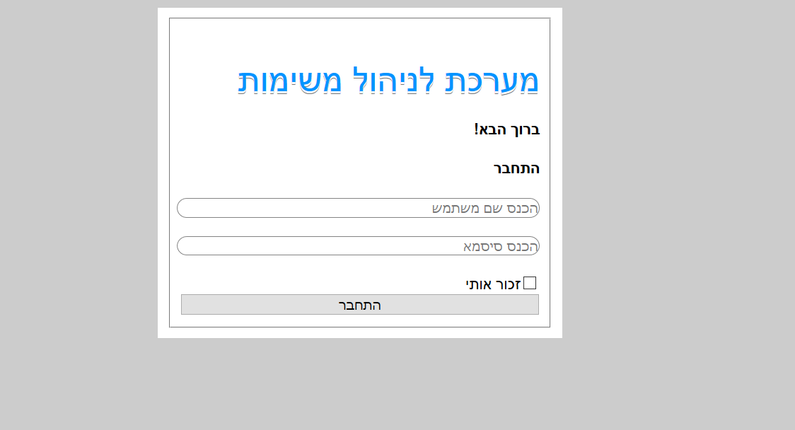

המסך הראשי של האתר במידה ולא מכניסים שם משתמש או סיסמא

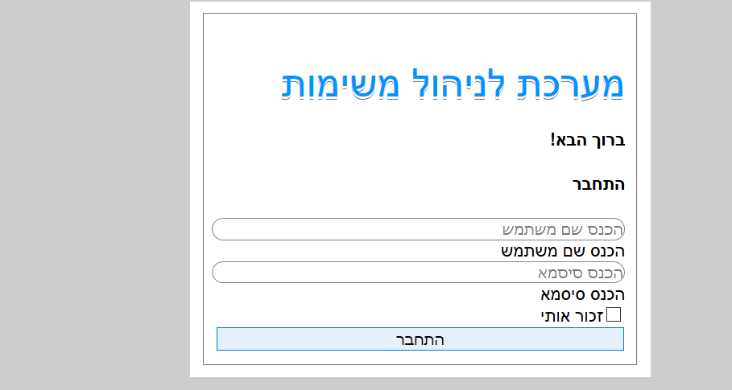

המסך לאחר ביצוע ההתחברות

מציג 3 טבלאות:

טבלת עובדים, טבלת מטלות וטבלת מטלות לעובדים

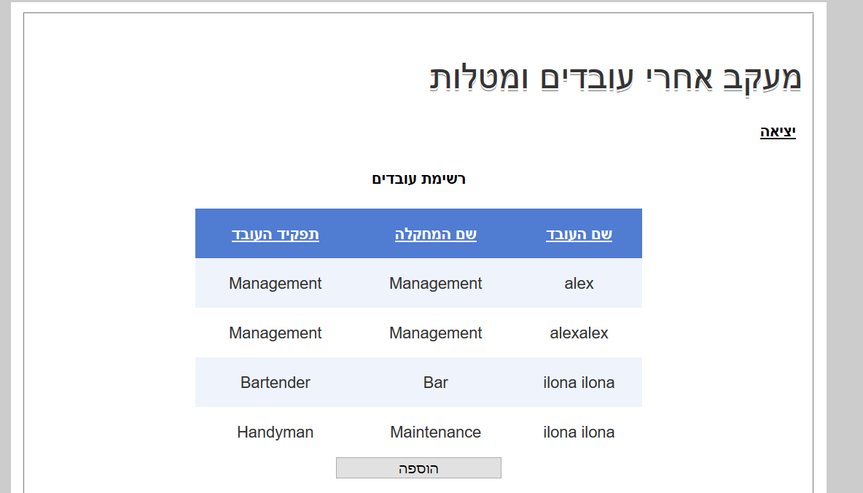

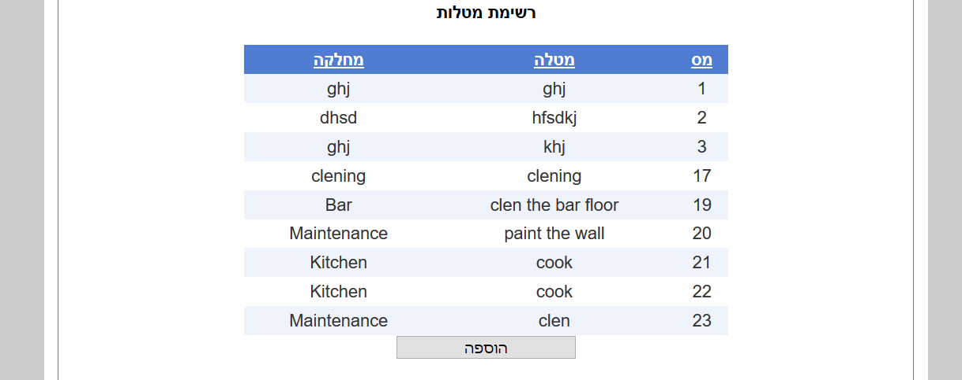

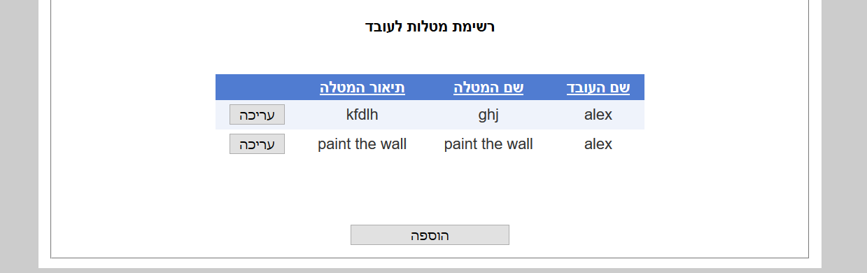

בעזרת לחיצה על כול אחד מראשי העמודות בטבלאות ניתן למיין את הטבלה

לכול טבלה ניתן לבצעה הוספה לטבלה על יד לחיץ על הכפתור הוספה מתחת לכול טבלה

למעט הטבלה הראשונה(הוספת עובד) שרק מנהל יכול לבצע הוסף במידה והתחבר משתמש שאינו מנהל הוא לא יראה את כפתור ההוספה.

לאחר לחיצה על כפתור ההוספה של כול אחד מן הכפתורים יופיעו העמודים הבאים:

הוספת עובד חדש:

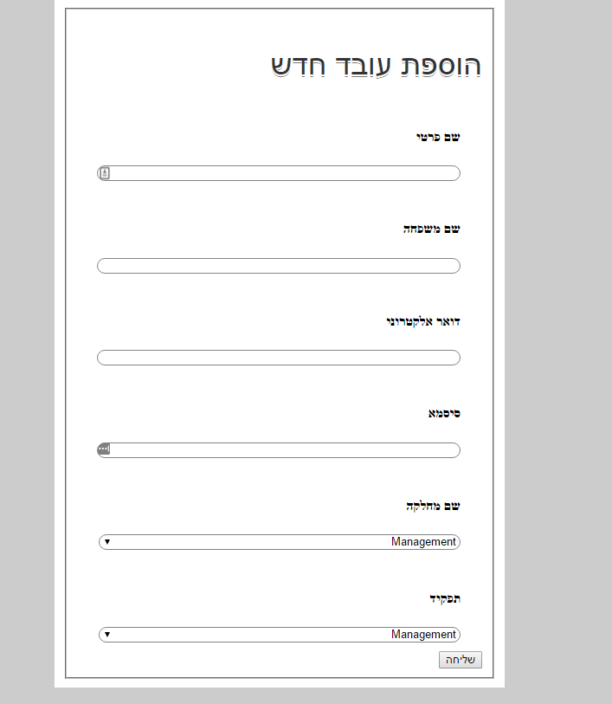

הוספת מטלה חדשה

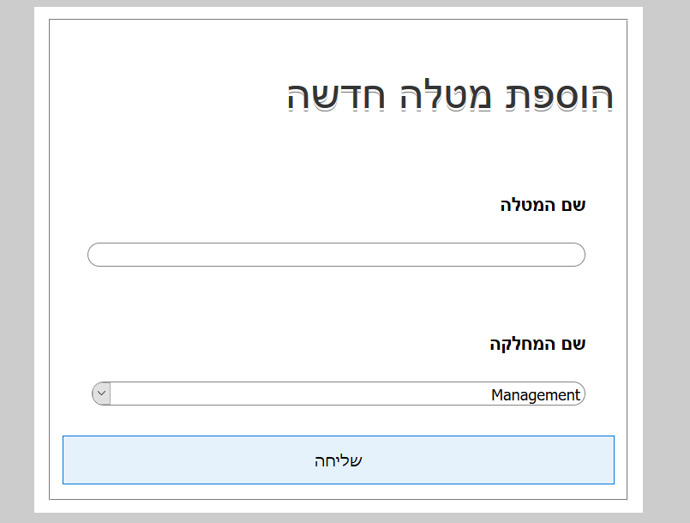

הוספת מטלה לעובד

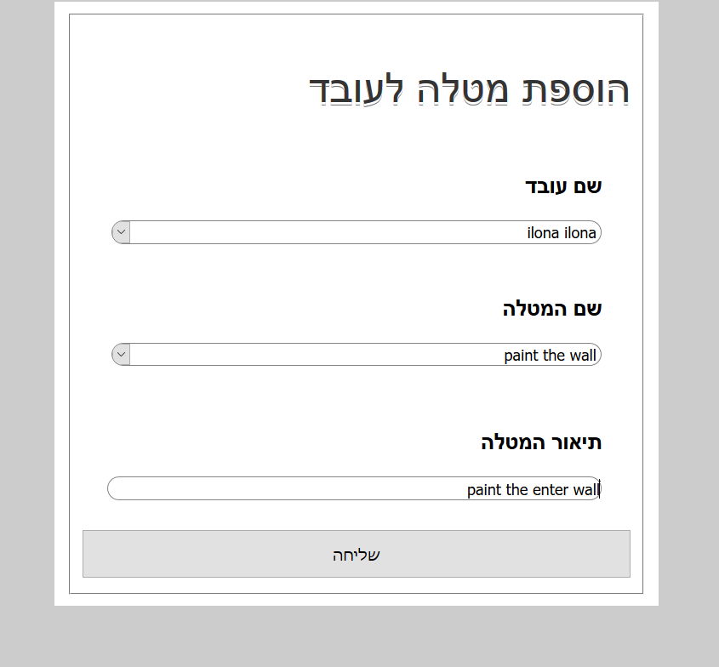

לאחר לחיצה על שליחה בכול אחד מדפי ההוספה אנחנו נחזור לעמוד הטבלאות

במידה וסיימנו את עבודתנו באתר ישנו כפתור בדף הטבלאות של יציאה שבמידה ונלחץ עליו נחזור לדף ההתחברות

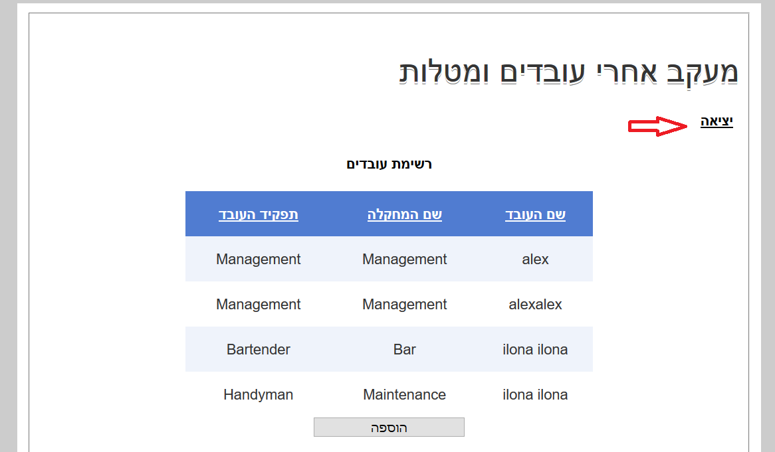

וחזרה למסך ההתחברות

